Объединение «Путешествие по стране Знаний»
Педагог Попова Татьяна Владимировна
Группа № 1, № 2, № 3, № 4
1 год обучения
Задание с 16 ноября по 21 ноября 2020 года
Занятие 1.
Тема. Логические задачи (задачи на развитие внимания, памяти, мышления). Графические работы.
Цель: развитие внимания, памяти, мышления, мелкой моторики рук
Для работы потребуется: тетрадь на печатной основе, простой карандаш, цветные карандаши

Выполнить задания в тетради на печатной основе:
Занятие № 8 страницы 16 – 17

Занятие 2.
Тема. Пластилинография. Создание знакомого образа на горизонтальной поверхности.
Цель: совершенствовать основные приёмы пластилинографии, развивать образное восприятие, воображение, мышление, мелкую моторику рук, координацию движения рук, глазомер, творческие способности.
Для работы потребуется: картон, пластилин, стека, простые карандаши для рисования своего эскиза, ножницы, салфетки для рук.
Рисовать можно не только с помощью красок, карандашей или фломастеров, но и в такой нетрадиционной художественной технике, как пластилинография. Каждый ребёнок знает такой мягкий и податливый материал, как пластилин, который может принимать заданную форму. Но не каждый знает о том, что из пластилина можно не только лепить, с его помощью можно рисовать. Пластилинография - это сравнительно новая, нетрадиционная техника рисования, которая развивает творческие способности и мелкую моторику рук. Работа с пластилином помогает детям выразить свои эмоции, своё настроение, видение окружающего мира, сформировать эстетический вкус. Постепенно и незаметно для себя они овладевают творческим искусством и учатся доводить работу до конца.
Вспомним правила безопасной работы при лепке пластилина:
- перед работой пластилин нужно разогреть, размяв его руками;
- лепить надо на дощечке;
- при использовании стеки не машем руками;
- после работы дощечку нужно очистить от остатков пластилина;
- руки после лепки необходимо вытереть салфеткой, затем вымыть с водой и мылом.
- нельзя бросать пластилин на пол;
- нельзя брать пластилин в рот.
Помни, всё, что берешь клади на место.
Отгадайте загадку:
Плаваю под мостиком
И виляю хвостиком.
По земле не хожу,
Рот есть, да не говорю,
Глаза есть - не мигаю,
Крылья есть - не летаю. (Рыба)

Предлагаю сделать рыбок, изображая их при помощи пластилина.
Пройдите по ссылке:
https://www.youtube.com/watch?v=JKlMfR1US6o
https://www.youtube.com/watch?v=Bn1rXxGiHmE
https://www.youtube.com/watch?v=j5D2vHvf30o
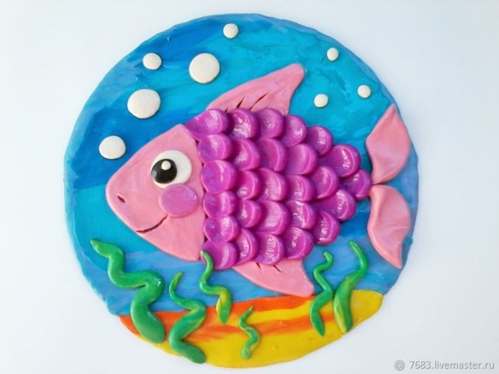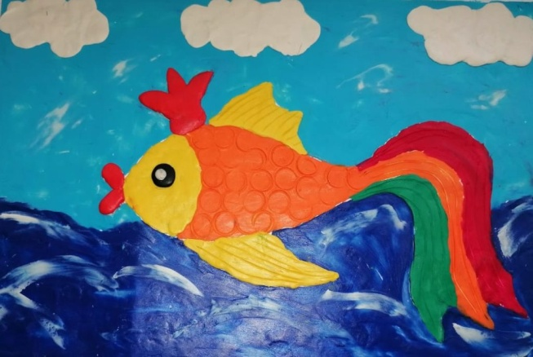
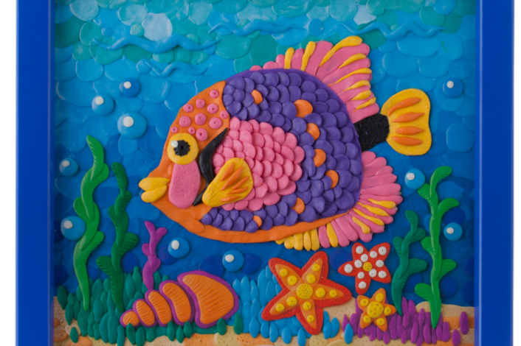
Творите, дерзайте, включайте воображение! Жду с нетерпением фотоотчёт!

